Münster, den 24.01.2020

Liebe Mitglieder des Richard Wagner-Verbandes Münster e.V.,
sehr geehrte Damen und Herren!

Mit dem ersten Rundschreiben im Jahr 2020 wünschen wir Ihnen ein gutes Jahr bei bester Gesundheit mit vielen kulturellen Höhepunkten, gemeinsamen Gesprächen und informativen wie harmonischen Veranstaltungen.
Im Jahr 2019 haben wir Wolfgang Wagner anlässlich seines 100. Geburtstages vor der Premiere der Bayreuther Festspiele mit einem Festakt am 24.08.2019 im Festspielhaus gedacht, die Vorsitzende ist der Einladung gern gefolgt und hat den RWV-Münster e.V. dort würdig vertreten.
Nach der „Nachlese“ zu den Festspielen, die wir mit einer großen Mitgliedergruppe im Festspielhaus und bei den Veranstaltungen im Rahmen der Stipendiaten-Woche gemeinsam genießen durften, ist uns der exzellente Vortrag von Andreas Britzwein zu der Neuinszenierung des „Tannhäuser“ nachhaltig in Erinnerung. Das musikalisch anspruchsvolle Jahr 2019 haben wir bei einem exquisiten Weihnachtsbuffet im Mövenpick ausklingen lassen.
Heute laden wir Sie herzlich ein zum KULTUR-STAMMTISCH am 06.02.2020 und zur MITGLIEDERVERSAMMLUNG am 12.03.2020 mit anschließendem DANK - KONZERT unserer Stipendiatin 2019, der Sopranistin Isabella Viola Taege.
(EINLADUNG siehe RÜCKSEITE)

2. Stammtisch der Saison 2019 / 2020:

Do. 06.02.2020 RWV Kultur-Stammtisch in der Gaststätte
„Zum HIMMELREICH“,
Münster, Annette-Allee 9

„DOKUMENTATION: Portrait von Jessye Norman“

Referentin: Helga Westphal,
Sie war langjährig Künstlerischer Beirat des RWV-Münster e.V.
Kurze Einführung der Referentin zur Dokumentation.
Wir freuen uns auf die Dokumentation aus Helga Westphals umfangreichem Archiv.

Beginn 18.00 Uhr mit kleinem Abendessen nach Karte –19.30 Uhr Vortragsbeginn.
Nach dem Vortrag freuen wir uns auf das Gespräch mit Ihnen!

IDEEN und ANREGUNGEN!
Zur Gestaltung des Jahresprogramms 2020 / 2021 werden
IDEEN, VORSCHLÄGE oder ANREGUNGEN gern entgegengenommen, vielleicht schon bei unserer Mitgliederversammlung am 12. März 2020.
Satzungsgemäß laden wir Sie heute schon zu unserer alljährlichen Mitgliederversammlung im März ein und bitten um rege Beteiligung.

Die Jahresmitgliederversammlung findet statt am

Do. 12.03.2020 Beginn um 18.00 Uhr
anschließend das DANK – KONZERT unserer STIPENDIATIN
vor dem kleinen Abendessen nach Karte

Gaststätte “Zum Himmelreich“, Münster, Anette-Allee 9

T A G E S O R D N U N G

- Eröffnung und Begrüßung
- Genehmigung der Tagesordnung
- Feststellung der fristgerechten Einladung und Beschlussfähigkeit
- Rechenschaftsbericht 2019
- Kassenbericht 2019
- Kassenprüfbericht
- Entlastung des Vorstandes
- Verschiedenes

Eventuelle Anträge zur Tagesordnung sind satzungsgemäß schriftlich so einzureichen, dass sie sich sieben Tage vorher zu Händen des Vorstands befinden.
Die Mitgliederversammlung ist zudem beschlussfähig unabhängig
von der Zahl der Anwesenden.

DANK – KONZERT unserer STIPENDIATIN 2019
Im Anschluss an unsere Mitgliederversammlung laden wir ca. 19.00 Uhr zum

DANK – KONZERT
„mit Werken von Schumann, Haydn, Rosseter…“
Freuen Sie sich auf das vielfältige Programm, das für Sie bereitliegt.
Ausführende:
Isabella Viola Taege, Sopran
Daniel Rogozhnikov, Gitarre
Nach dem Konzert kleines Abendessen nach Karte
und Zeit zum gemeinsamen Gedankenaustausch…

Im Namen des Vorstandes grüße ich Sie herzlich!
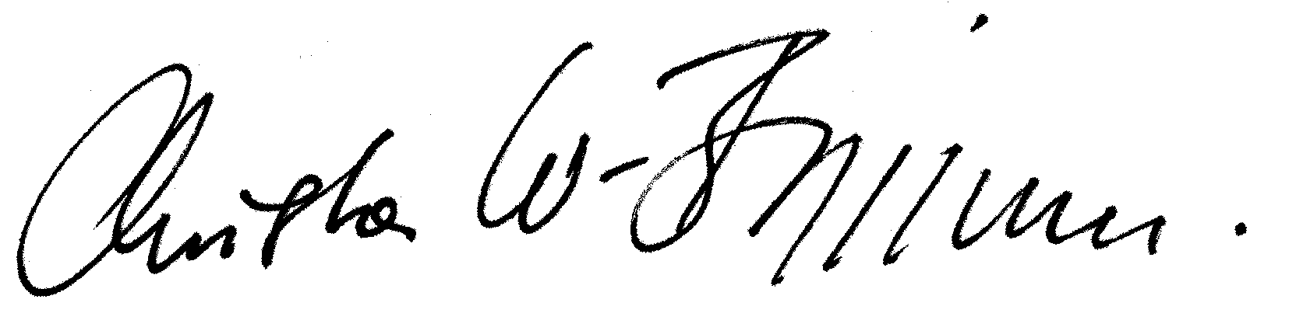
Christa Waschkowitz-Biggeleben
Vorsitzende des Richard Wagner-Verbandes Münster e.V.

Dem Rundschreiben ist zur Erleichterung ein Überweisungsformular für den Jahresbeitrag beigefügt.
Bei Dauerauftrag, anderem Geldinstitut oder bereits geleisteter Überweisung
ist das Formular gegenstandslos.
Danke sagen wir denjenigen, die Ihren Beitrag für den RWV Münster e.V.
mit einer Spende aufrunden, bzw. aufgerundet haben!
Für die Unterstützung unserer gemeinsamen Ziele bedanken wir uns herzlich.

